甘肃省科技管理信息系统
科技成果登记人操作手册

2021年12月

1.成果登记人系统账号激活

1.1功能介绍
甘肃省科技管理信息系统（https://xm.gskeju.cn）提供单位注册入口和成果登记人（无依托单位）注册入口。第一次使用本系统需要注册单位管理员账号，再由单位管理员分配科技成果登记人账号。已在甘肃省科技管理信息系统注册过的单位无需重复注册。对于无依托单位的成果登记人，可进入成果登记人（无依托单位）注册入口进行注册。

1.2操作步骤详解

1.2.1成果登记人账号激活
有依托单位的成果登记人无需注册账号，可联系本单位管理员分配成果登记人账号，分配后系统会自动向邮箱发送激活邮件，成果登记人点击邮件中的激活链接，填写个人信息后点击“立即注册”按钮激活系统账号，即可登录系统。如下图所示：
注意：已有申报人账号的直接使用即可，无需单位重复分配账号。
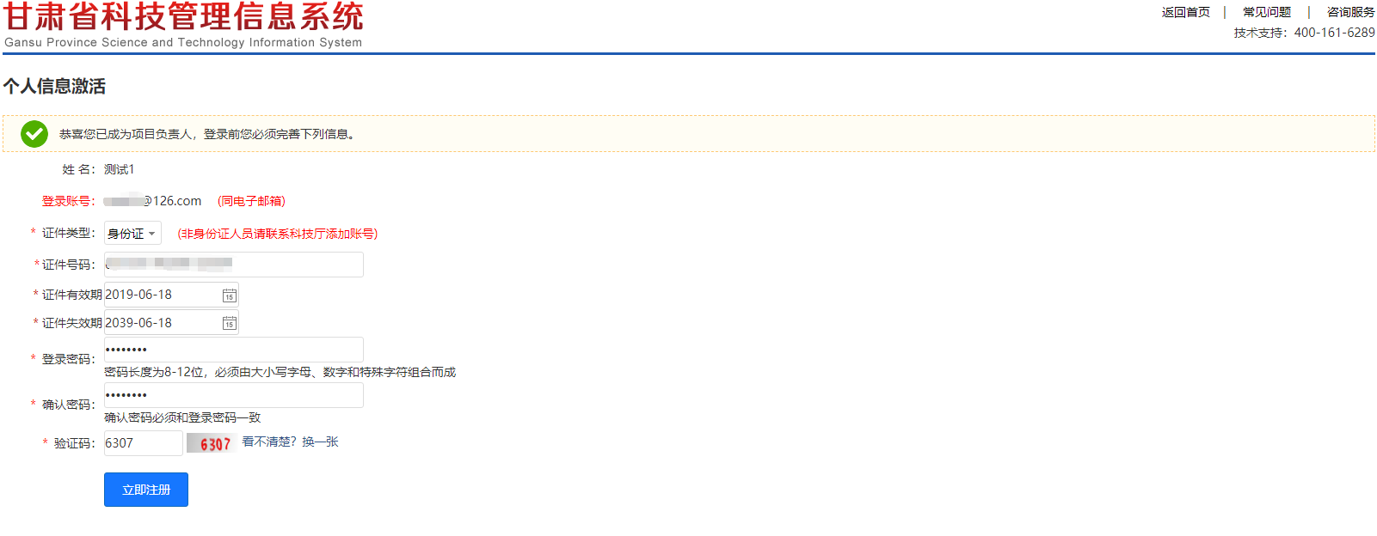
无依托单位的成果登记人注册流程如下：
- 在系统登录页面点击“新用户注册”，进入注册向导。如下图
所示：
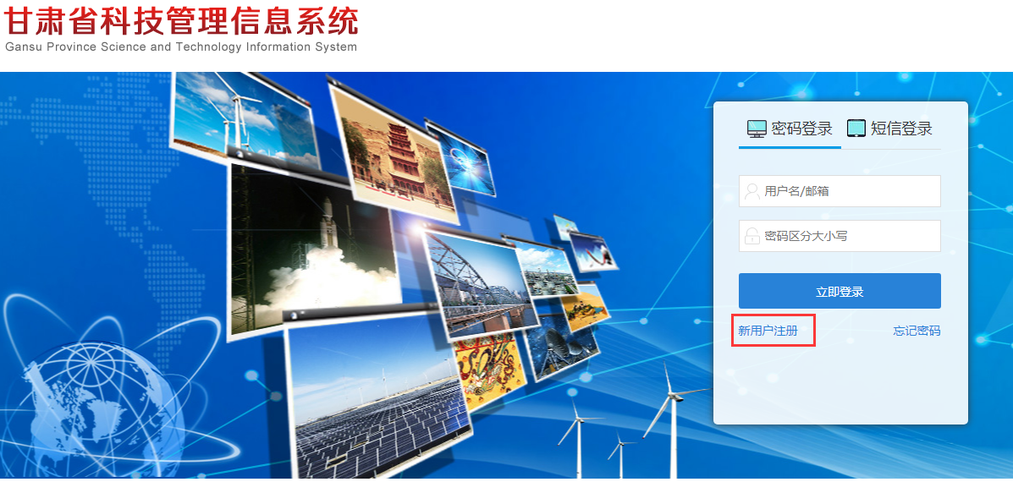
②在注册向导中选择成果登记人（无依托单位）注册入口，点选“我已经仔细阅读并同意本系统的《注册协议条例》”选项，点击 “下一步”进入个人简要信息填写页面。如下图所示：
注意：有依托单位的科技成果登记人请不要通过此注册入口注册个人账号。
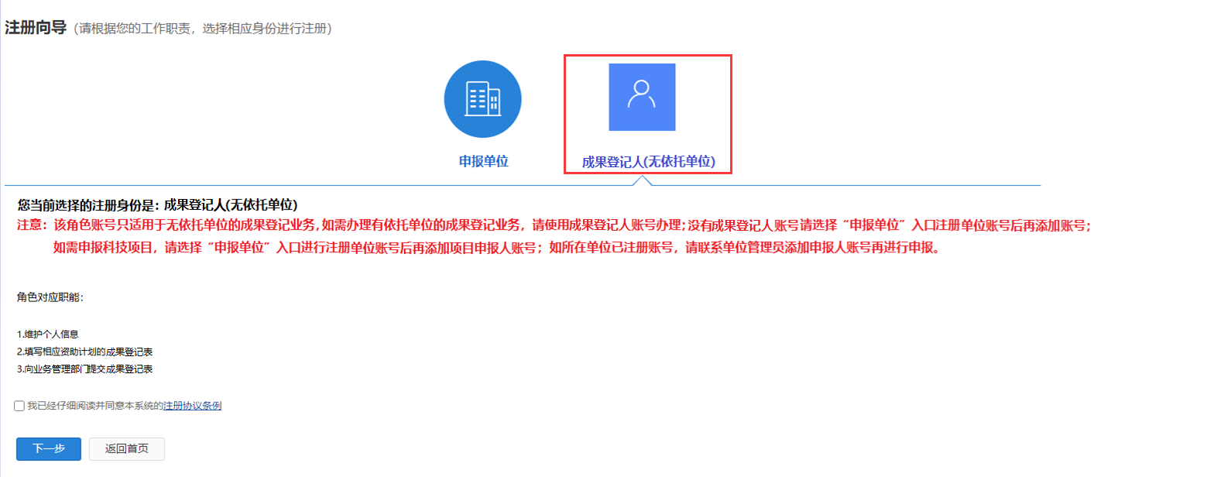
③在个人简要信息填写页面填写个人信息后点击“提交”按钮，待页面返回注册成功后，系统自动发送激活邮件到注册邮箱中。如下图所示：
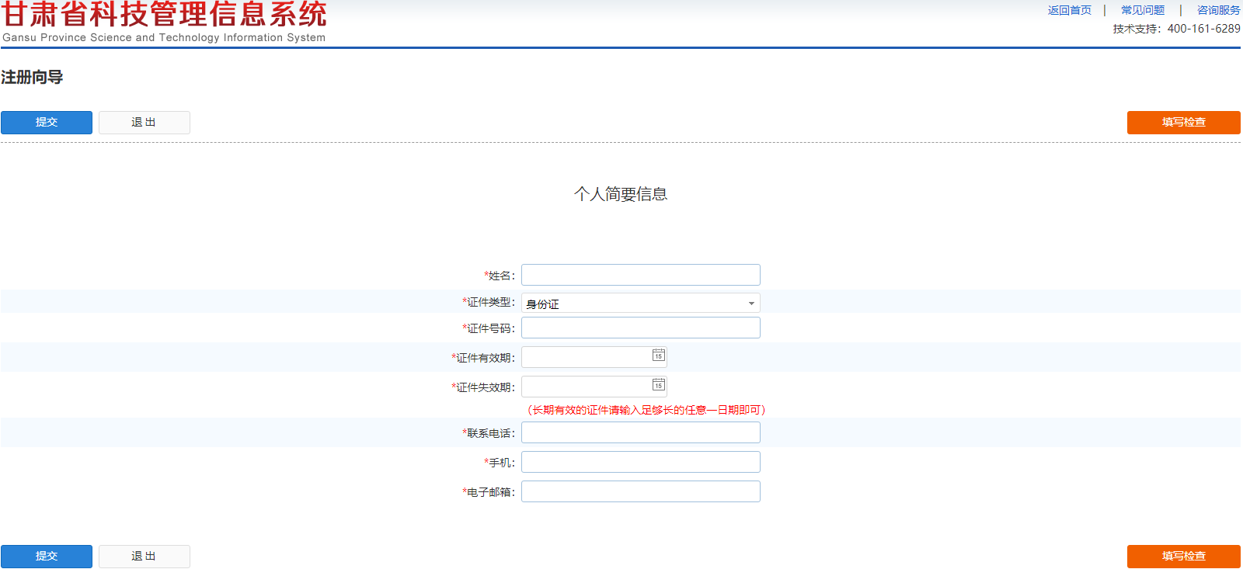
④点击激活邮件中链接，填写个人信息和登录密码后点击“立即注册”按钮，返回激活成功后即可登录系统。如下图所示：
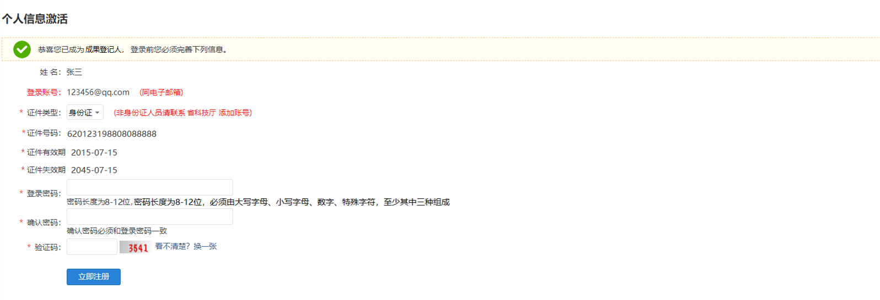

1.2.2账号管理
点击系统菜单“系统管理→个人账号管理”，进入账号管理页面进行邮箱和手机验证。如下图所示：
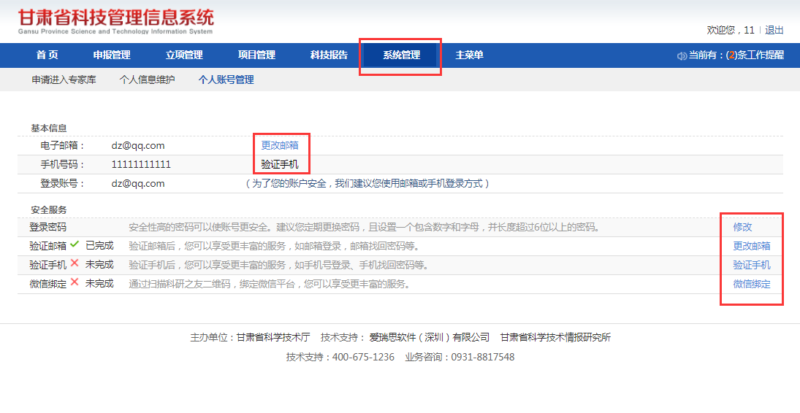

1.2.3个人信息维护
点击系统菜单“系统管理→个人信息维护”，填写完善个人基本信息，并点击“保存”按钮保存个人信息。如下图所示：
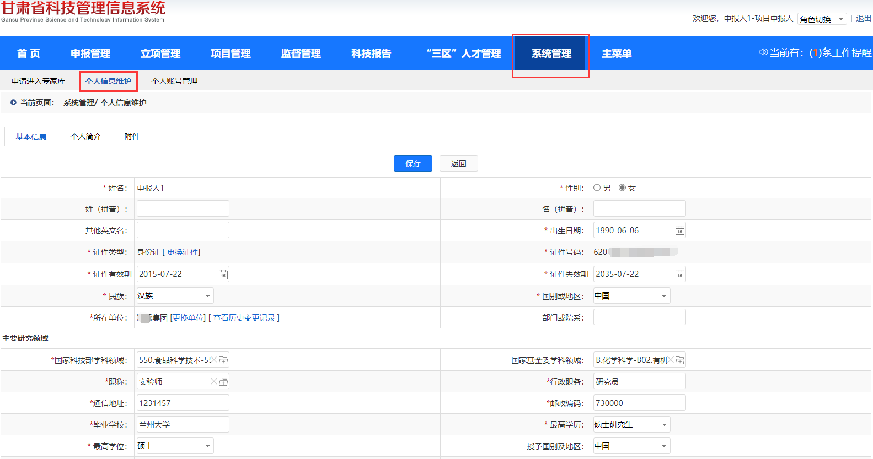

2.科技成果登记

2.1功能介绍
科技成果登记功能提供科技成果登记表在线填写、修改、提交、查询和科技成果登记证书下载功能。

2.2操作步骤详解

2.2.1填写科技成果登记表
①登录甘肃省科技管理信息系统，点击系统菜单“申报管理→科技成果登记→填写科技成果”，点击“新增科技成果”按钮，根据成果类别选择填写。如下图所示：
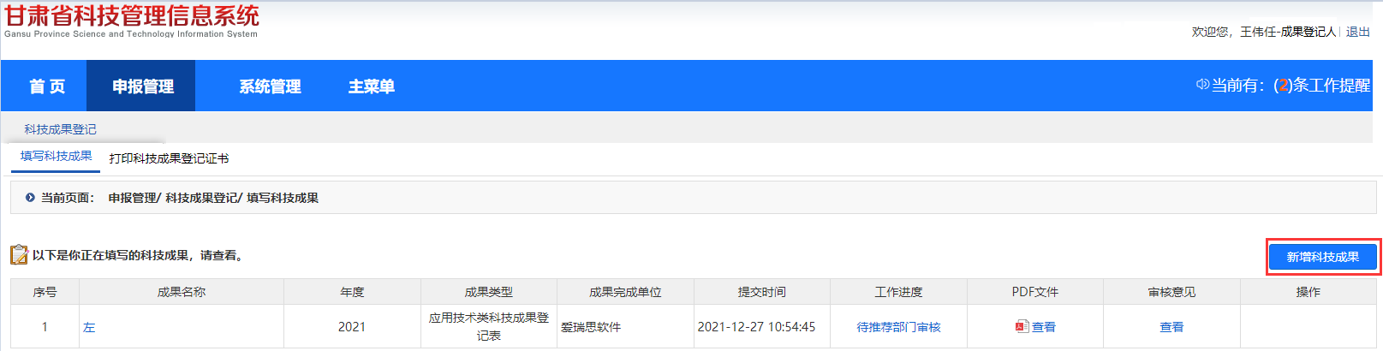
- 点击“填写申请”按钮进入科技成果登记表填写页面。
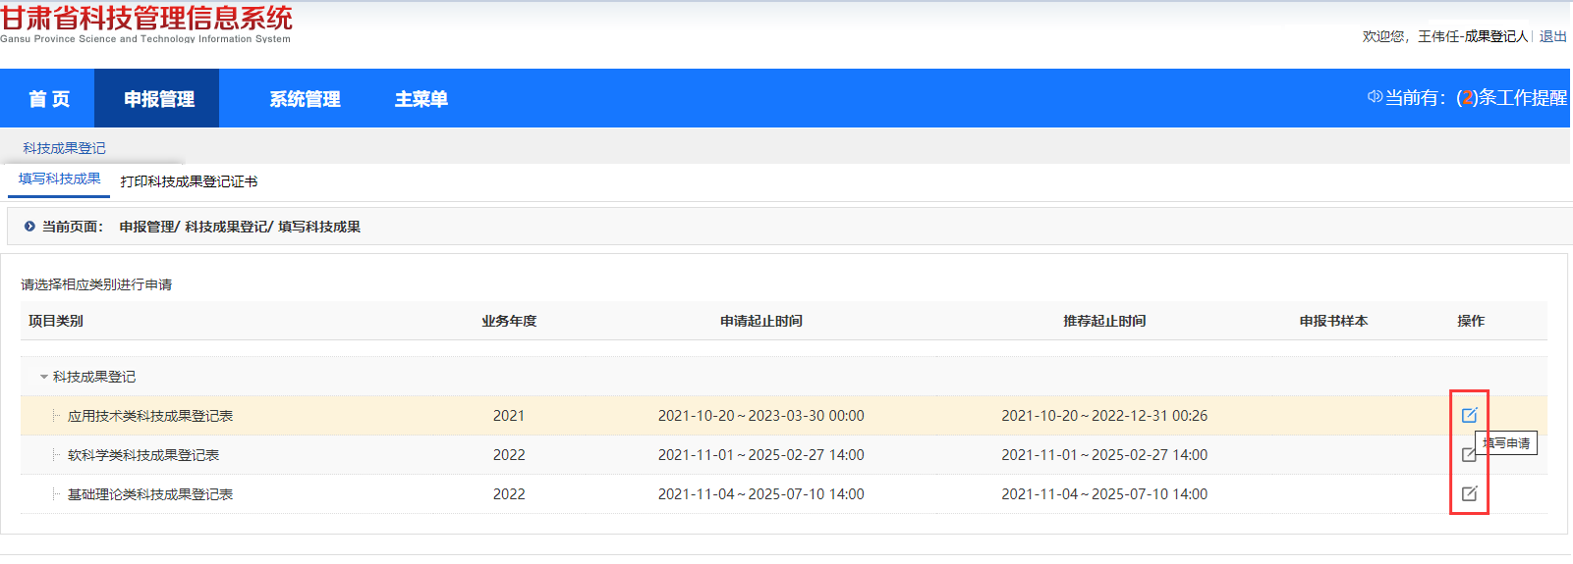
③进入科技成果登记表填写页面。以应用技术类为例，需要分别填写“成果概况”、“立项情况”、“评价情况”“知识产权状况”、“成果转移转化情况”、“成果转化需求”、“成果完成单位情况”、“成果简介”、“成果完成人员名单”、“评价委员会名单”、“评价证书内容”、“附件清单”栏目的相关内容，在“附件清单”栏目中上传项目申报所需要提供的相关证明材料。如下图所示：
注意：科技成果登记类别不同，需要填写的内容也不同，以登记时页面显示栏目为准，带“*”内容为必填项。
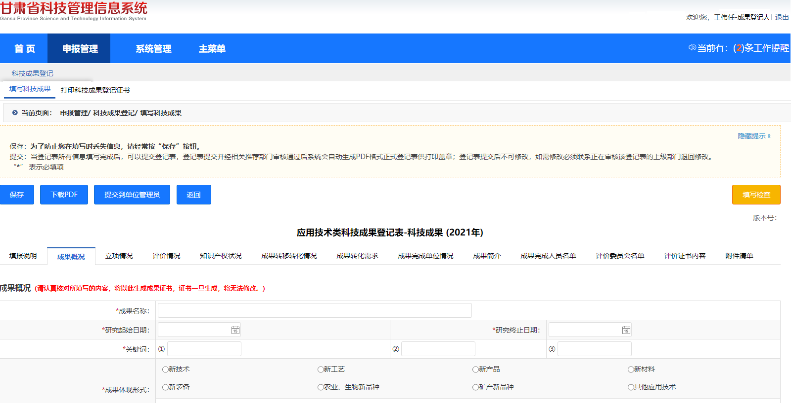
④科技成果登记表填写完后，点击“填写检查”按钮，检查合格点击“提交到单位管理员”按钮提交至单位管理员审核。如下图所示：
注意：为了防止你在填写时丢失信息，请经常记住按“保存”按钮。
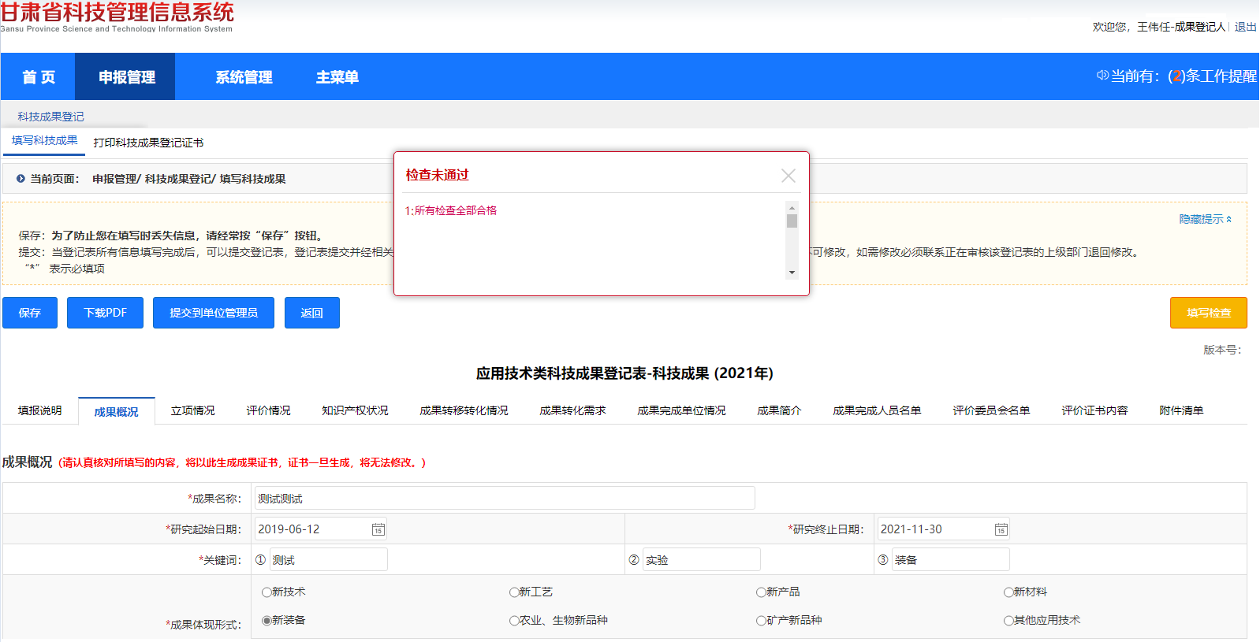
⑤在“填写科技成果”列表页面可查看正在填写和已提交的科技成果登记进度信息。如下图所示：
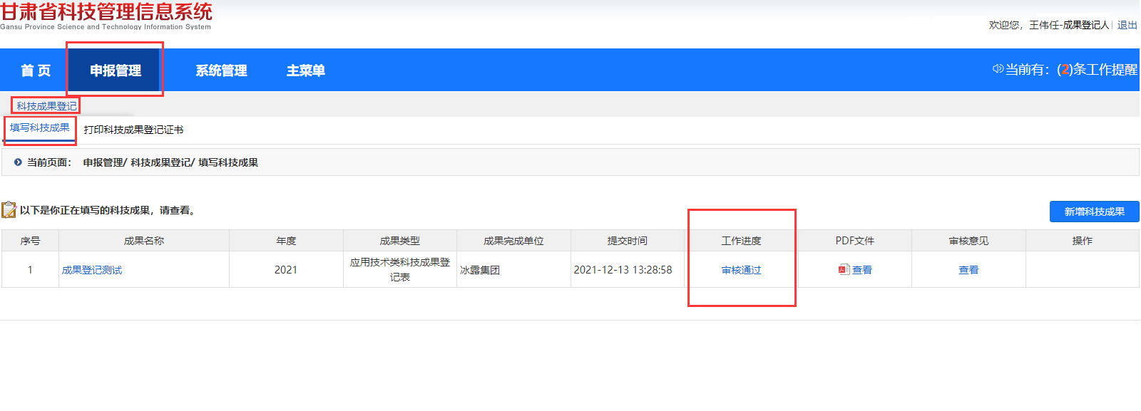
2.2.2打印科技成果登记证书
当科技成果登记工作进度为“审核通过”时，点击系统菜单“申报管理→科技成果登记→打印科技成果登记证书”，点击操作列的“打印科技成果登记证书”按钮，可预览科技成果登记证书；点击“打印”按钮即可下载科技成果登记证书。如下图所示：
